**Тема 7.4. Тела и поверхности вращения**

**Цилиндр и конус. Усеченный конус. Основание, высота, боковая поверхность, образующая, развертка. Осевые сечения и сечения параллельные основанию.**

**Шар и сфера, их сечения. Эллипс, гипербола, парабола как сечения конуса. Касательная плоскость к сфере. Сфера, вписанная в многогранник, сфера, описанная около многогранника.**

**Цилиндрические и конические поверхности.**

**Определение. Прямым круговым цилиндром называется тело, образованное прямоугольником, вращающимся вокруг одной из его сторон.**

**Неподвижная сторона этого прямоугольника называется осью и высотой полученного цилиндра. Противолежащая сторона образует при вращении цилиндрическую поверхность и называется образующей цилиндра, а две другие стороны этого прямоугольника образуют два круга, называемые основаниями цилиндра.**

**https://konspekta.net/infopediasu/baza14/6196067584192.files/image3676.gif**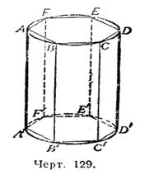

**Прямым круговым конусом называется тело, полученное вращением прямоугольного треугольника вокруг одного из его катетов. Неподвижный катет называется осью и высотой конуса, другой катет образует круг, называемый основанием конуса, а гипотенуза образует коническую поверхность и называется образующей конуса.**

**https://konspekta.net/infopediasu/baza14/6196067584192.files/image3679.gif**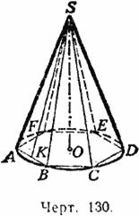

**Прямым круговым усеченным конусом называется тело, полученное вращением прямоугольной трапеции вокруг ее боковой стороны, перпендикулярной основаниям. Неподвижная боковая сторона этой трапеции называется осью и высотой, а вращающаяся боковая сторона — образующей усеченного конуса (она образует его коническую поверхность). Основания трапеции образуют два неравных круга, называемые основаниями усеченного конуса.**

**https://konspekta.net/infopediasu/baza14/6196067584192.files/image3682.gif**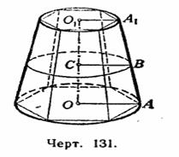

**Сечение цилиндра плоскостью**

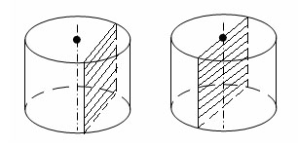

**Сечение цилиндра плоскостью, параллельной его оси, представляет прямоугольник.**

**Осевым сечением называется сечение, которое проходит через ось цилиндра.**

**Теорема. Плоскость, параллельная плоскости основания цилиндра, пересекает его боковую поверхность по окружности, равной окружности основания.   
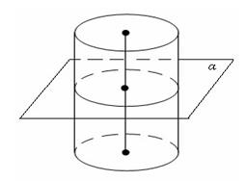**

**Осевое сечение конуса**

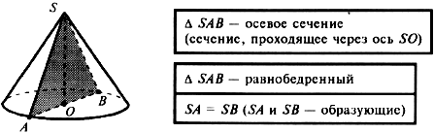

**Сечение конуса плоскостью, проходящей через его вершину**

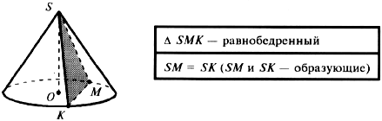

**Сечение конуса плоскостью, параллельной его основанию**

**Плоскость, параллельная плоскости основания конуса, пересекает конус по кругу, а боковую поверхность — по окружности с центром на оси конуса.**

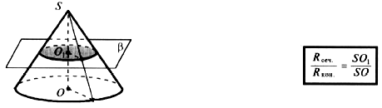

**Касательная плоскость к конусу**

**Определение: касательной плоскостью к конусу называется плоскость, проходящая через образующую конуса и перпендикулярная плоскости осевого сечения, содержащей эту образующую.**

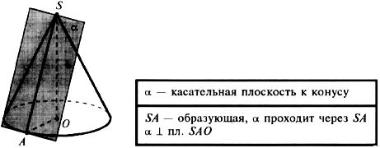

**Сферой называется множество всех точек пространства, удаленных 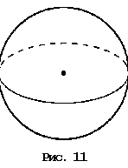от данной точки, называемой центром сферы, на одно и то же расстояние (рис. 11). Отрезок, соединяющий любую точку сферы с ее центром, называется радиусом сферы. Радиусом сферы называют также расстояние от любой точки сферы до ее центра. Для сферы, как и для окружности, определяются хорды и диаметр.**

**Шаром называется множество всех точек пространства, расстояние от каждой из которых до данной точки – центра шара – не превосходит данного положительного числа, которое называется радиусом шара.**

**Шар и куб – примеры геометрических тел, сфера и плоскость – примеры поверхностей.**

**Плоскость, имеющая со сферой (шаром) одну общую точку, называется касательной плоскостью, более одной общей точки — секущей плоскостью.**

**Прямая, имеющая со сферой одну общую точку, называется касательной прямой, две общие точки — секущей прямой.**

**Свойство касательной плоскости**

**Плоскость, касательная к сфере, перпендикулярна диаметру (радиусу), проходящему через точку касания.**

